Maquina de aplicación electrostática de pintura polvo COLO.

Manual del Usuario para modelo COLO 800

|  |
| --- |
| **COLO-800** |

**→**

**PRECAUCION**

--**INSTALACION**

🡪Conectar todos los equipos y el área de aplicación de pintura conectada a tierra.

🡪Eliminar todos los productos volátiles del área de pintura.

🡪El sector del operador debe estar conectado a tierra.

🡪La pistola serie “X” debe ser conectada a la unidad de control “X”

--**OPERACIÓN**

🡪 El operador debe mantener la pistola con la mano desnuda.

🡪Si el operador usa guantes, estos deben asegurar que la piel tenga contacto con la pistola.

🡪El operador debe usar botas conductoras, ej. Suela de cuero. **Botas con suela de goma no son conductoras**.

🡪La punta de la pistola debe ser descargada a tierra antes de limpiar o cambiar los deflectores (nozzle).

🡪Cuando la pistola no está en uso, debería estar colgada de tal manera que la punta este dentro de 10 cm. de un conductor a tierra.

🡪El operador debe usar mascara para polvo todo el tiempo que este expuesto al polvo.

🡪Alta presión de la pintura polvo puede ocasionar daño al operador. Mantener el interruptor cerrado, no usar en esa condición.

--**MANTENCION**

🡪Confirmar periódicamente la conexión a tierra de todos los equipos y el área de pintura.

🡪Mantener limpieza, no permitir suciedad ni pintura polvo acumulada en los sistemas , unidad de control, pistola, cables, etc.

🡪 Mantener la puerta de la cabina de pintura.

-- **CUIDADO PERSONAL**

🡪 Usar jabón y agua para eliminar pintura polvo de la piel, limpieza con solvente puede ocasionar reacciones alérgicas y trastornos en la piel.

🡪Lavarse las manos antes de ingerir alimentos.

🡪No usar Aire comprimido para soplar manos y ropas, esta práctica puede dañar la vista y oídos.

|  |  |
| --- | --- |
| **INFORMACION TECNICA** |  |
| Voltaje | 220V-110V revisar placa equipo |
| Frecuencia | 50/60 HZ |
| Rango de temperatura | (-10°C ) a (50°C) |
| **PISTOLA APLICADORA** |  |
| Peso Pistola | 500 grs. |
| Voltaje entrada | 200V-110V |
| Voltaje salida | 24 V DC |
| Amperaje máximo salida | 180 Ua |
| Máximo Voltaje salida | 0-100 KV ( ajustable) |
| Máxima inyección de Pintura | 600 gr./min. |
| Polaridad | Negativa (-) |
| **NEUMATICA** |  |
| Presión max. Aire entrada | 8 Kg./cm. |
| Presión optima trabajo | 6 Kg./cm |
| Presión mínima trabajo | 4 Kg./cm |
| Max. Cont, vapor agua | 1.4 g/N m3 |
| Max. Cont, vapor aceite | 0,1 ppm. |
| Max. Consumo aire | 13,2 m3/h |

**Guía conectado**

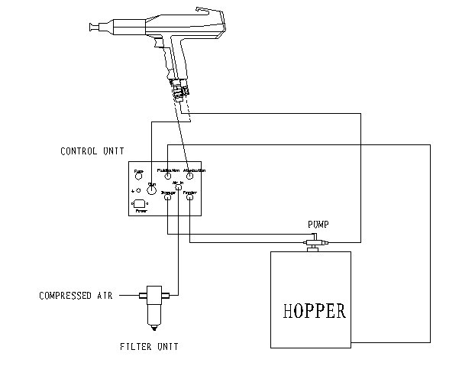

**Pistola Manual**

**Por favor dinos el No. de pieza de repuesto cuando haga el orden conostros.**

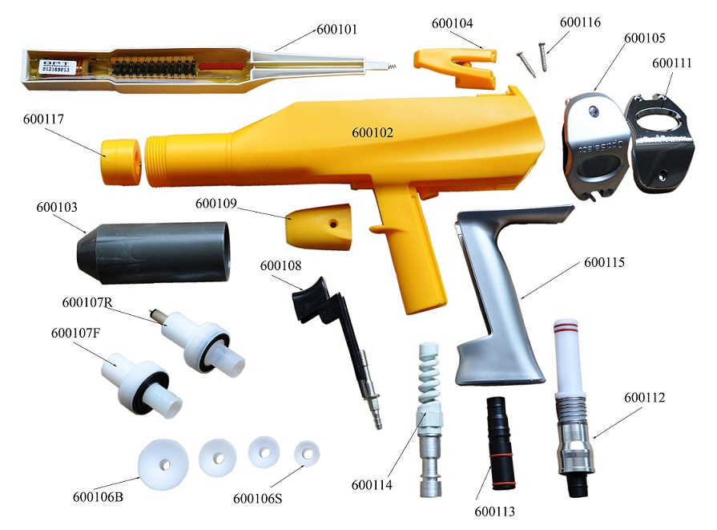

**Estructura**

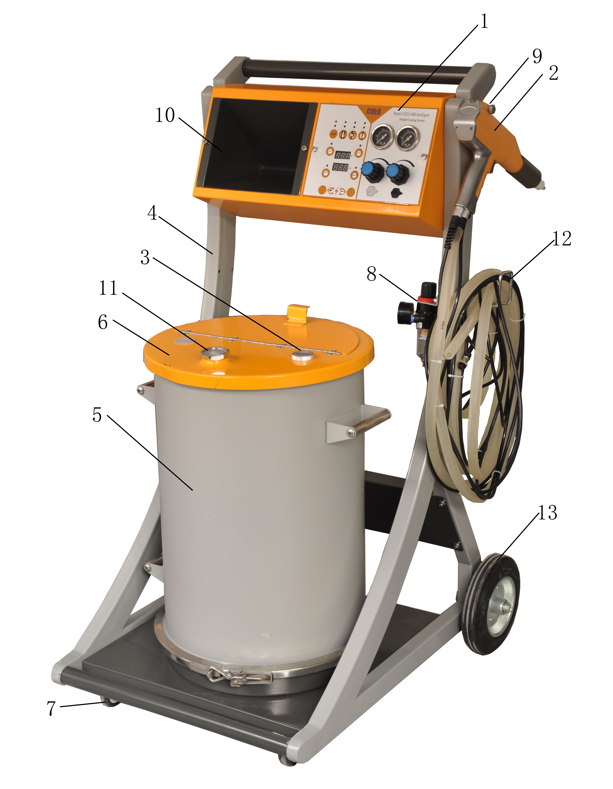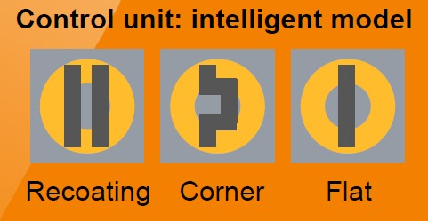

**Estructura de equipo de pintura Manual**

**1 control unidad 2 Pistola Manual**

**3 inyector 4 Carreta movible con manillar**

**5 Hopper 6 Cubirta**

**7 Rueda giratoria 8 Filtro**

**9 Puesto de pistola 10 Estanque**

**11 Dedentor de manquera 12 Puesto de manquera**

**13 Rueda gomer**

**Hopper**

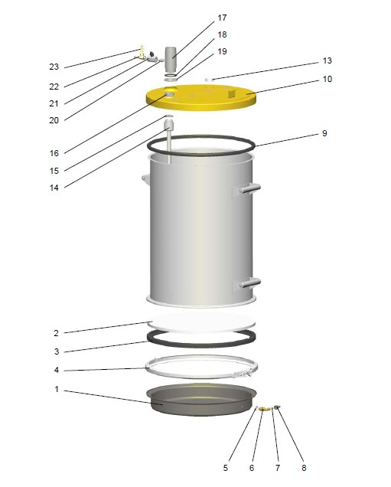

PUMP

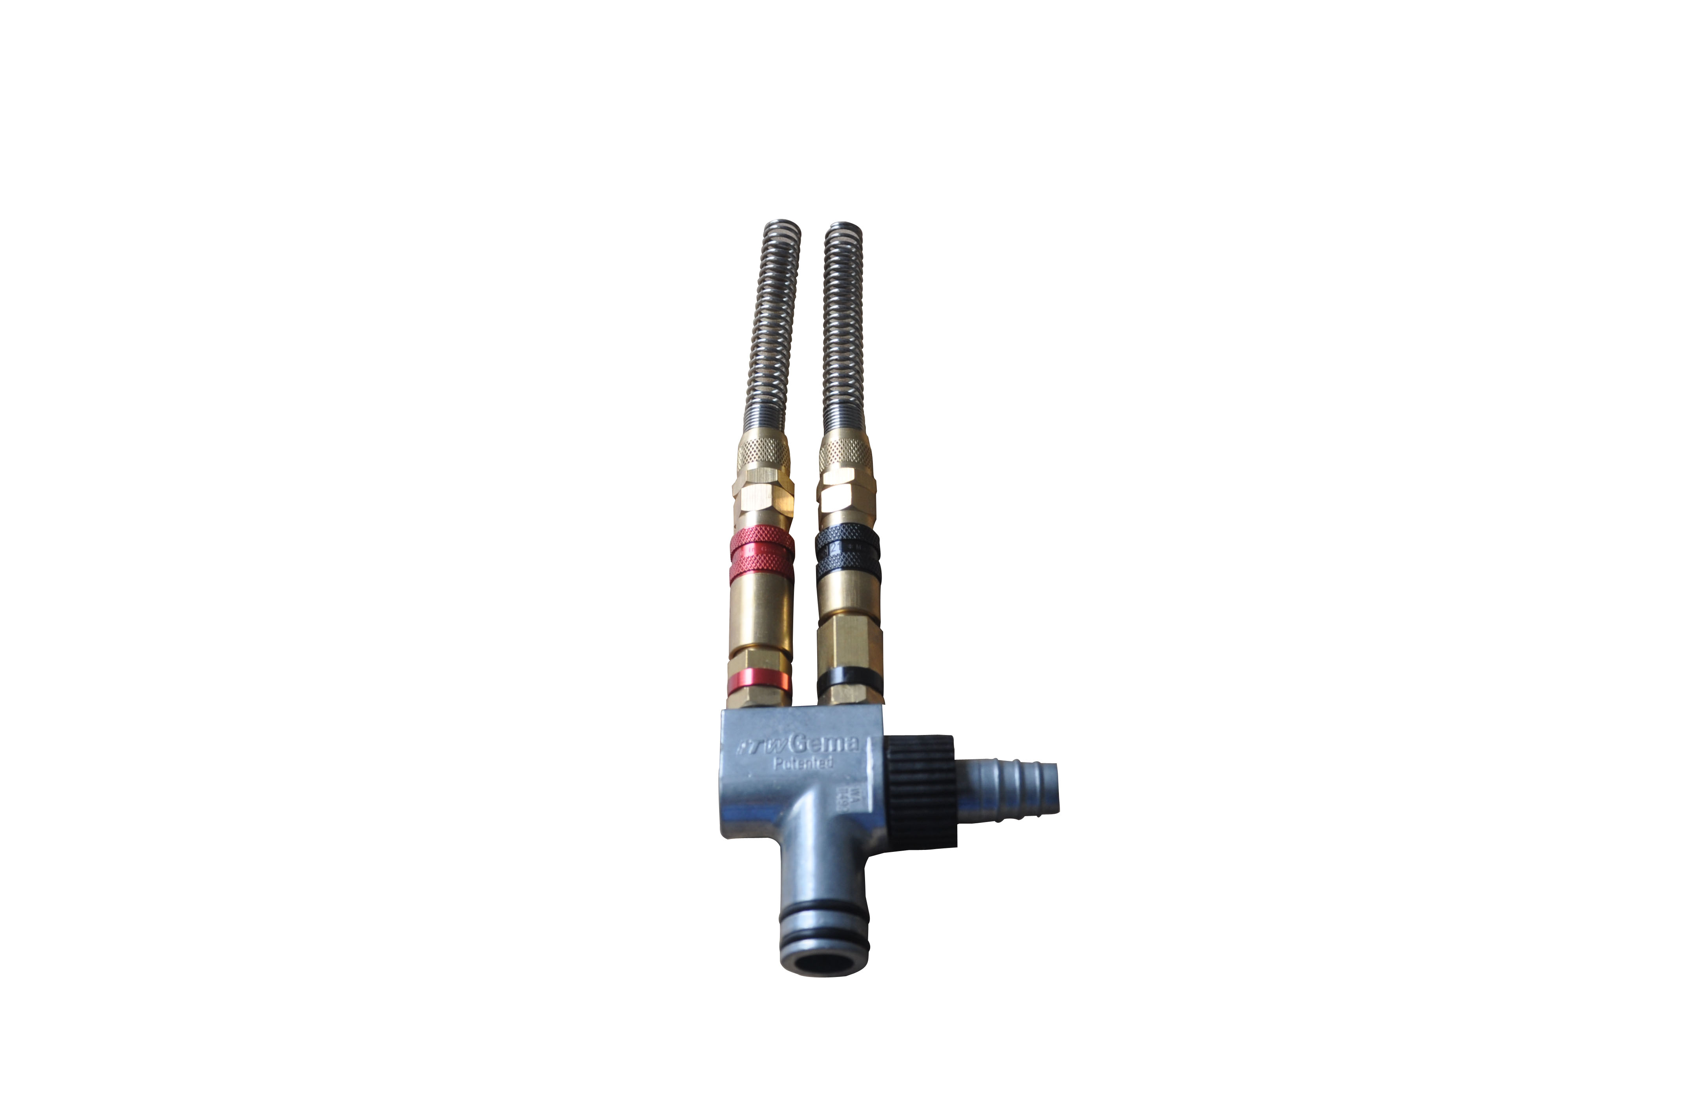

**2 .****- INSTALACION**

**🡪** Conectar manguera desde Unidad de Filtro a entrada de aire (AIR IN) Unidad de Control.

🡪Conectar manguera desde la Unidad de control a Dosificación (DOSAGE AIR) a Inyector.

🡪Conectar manguera desde contenedor de pintura polvo a Aire de Fluidización (FLUIDIZATION AIR) Unidad de Control.

🡪 Conectar manguera desde Pistola a aire de Atomización (ATOMIZATION) Unidad de Control.

🡪Conectar manguera de transporte de pintura polvo desde el inyector a pistola.

🡪Conectar cable conexión a tierra desde Unidad de Control a cabina de pintura y contenedor de pintura polvo.

🡪 Conectar la pistola a la Unidad de control.

🡪Conectar el cable de poder a la red eléctrica.

**3.****- OPERACIÓN**

**--Preparación para test de operación.**

**1.-Selecciona Voltaje (todos los equipos embarcados vienen seteados según requerimiento en 110V-220V.**

**2.-Conexión suministro de aire comprimido.**

🡪El aire comprimido no debe contener aceite o vapor de aceite, en caso de contener se debe instalar filtro en la línea.

🡪 El suministro de aire comprimido debe estar suspendido hasta que todas las conexiones estén finalizadas.

**3.-Conexion de manguera.**

**🡪** Conectar la manguera de respiración desde el contenedor de polvo al interior de la cabina de aplicación.

Precaución: Presión atmosférica podría estar presente en el contenedor de pintura durante la operación.

**4.- Conexión Linea de tierra.**

**🡪** La línea a conexión a tierra debe ser conectada al soporte o cadena donde se sujeta el material a pintar por medio de pinza.

**5.-Recomendaciones de seguridad.**

**🡪** El operador siempre debe considerar estar conectado a tierra con botas de suela de cuero, si usa guantes estos deben tener perforaciones con el fin que la toma de la pistola este en contacto con la piel del operador.

**🡪** El lugar de trabajo debe ser conductor (piso metálico).

🡪Todo el material de trabajo en un perímetro de 5 mts. alrededor de la cabina de pintura debe estar conectado a tierra.

🡪La pistola siempre debe dirigir su punta hacia dentro de la cabina de pintura, nunca al cuerpo de ninguna persona.

**🡪** Si la concentración de polvo dentro de la cabina supera 10gr/m3 puede causar explosiones instantáneas, el interior de la cabina de pintura debe mantenerse limpia y en buenas condiciones.

REVISION DE OPERACIONES DE FUNCIONAMIENTO

**1.- Funciones.**

**🡪**Cortar el suministro de pintura polvo desde la válvula de regulación del panel frontal del la unidad de control.

🡪Bajar el alto voltaje manualmente desde el pulsados (-) de la unidad de control.

🡪Revisar que pasa cuando el alto voltaje es ajustado manualmente con los pulsadores (+) y (-) del panel de control, al pulsa (+) debe aumentar y al pulsa (-) debe disminuir.

**🡪**Aproximarse a la pieza a recubrir a una distancia de 20cm. y verificar que el alto voltaje disminuye.

🡪 Suministrar aire comprimido.

🡪Pulsar el gatillo de la pistola y abrir válvula de TRANSPORTE DE AIRE (CONVEYING AIR), ubicada en el sector izquierdo frontal de la Unidad de Control, representada con una nube con segmentos discontinuos.

La aguja del manómetro de la válvula debe empezar a moverse.

🡪Pulsar el gatillo de la pistola cerrar la válvula de TRANSPORTE DE AIRE (CONVEYING AIR), abrir la de DOSIFICACION **DE** POLVO (DOSING AIR), representada con una nube negra , ubicada en el lado derecho de la Unidad de Control, la aguja del manómetro debe empezar a moverse.

Si todos los factores están correctos, todo está OK.

**🡪**Remover la pintura polvo de la nariz de la pistola desde la válvula aguja que se encuentra ubicada en la parte trasera de la unidad de control (Atomization).

🡪Suministrar energía y aire de Fluidización desde la válvula aguja ubicada en la parte posterior de la Unidad de Control (FLUIDIZATION).

**2.-Carga de Pintura Polvo.**

**🡪** Abrir la tapa del contenedor de polvo.

🡪 Llenar de polvo el contenedor hasta el nivel de la asa.

🡪 Tapar el contenedor de pintura polvo y conectar la manguera de alimentación de pintura.

🡪 Si todo funciona OK, el equipo está listo para trabajar**.**

**TEST DE OPERACIÓN.**

**1.- PINTAR.**

**Precaución:** Revisar que todo el material conductor ubicado en un radio de 5 mts. alrededor de la cabina de pintura esté conectado a tierra.

🡪Revisar si la pintura esta fluorizada en el contenedor .

🡪Encender la maquina **(ON)**.

🡪Apuntar la pistola hacia el interior de la cabina de aplicación.

🡪 Pulsar el gatillo de la pistola.

🡪Ajustar el Voltaje manualmente en 70KV o elegir opción automática de acuerdo a la arquitectura de la pieza a recubrir.

🡪Esperar hasta el primer rociado de pintura y verificar que esté completamente seco.

🡪 Proceder a recubrir con pintura el objeto que será pintado.

**2.-Deterner flujo de pintura.**

**🡪** Soltar el gatillo de la pistola, como aun la pintura esta fluida no se debe ajustar el alto voltaje, eliminar el remanente pintura polvo con aire comprimido.

🡪 Apagar el suministro de energía (OFF).

🡪 Asegurarse de cortar la energía de la maquina y cortar el suministro de aire todo el tiempo que la maquina no se este usando.

3**.- Limpieza de manguera de alimentación de pintura polvo.**

**Precaución:** En caso de prolongados periodos de no usar el equipo el remanente de pintura debe ser eliminada de la manera siguiente:

🡪 Desmontar la bomba inyectora de la tapa del contenedor de pintura.

🡪 Apuntar la pistola hacia adentro de la cabina de pintado.

🡪 Con una pistola de aire comprimido soplar cuidadosamente el interior de la manguera.

🡪 Ensamblar bomba inyectora y manguera.

FLUIDIZACION DEL POLVO

**A.-Fluidización de la pintura polvo.**

**🡪**La regulación de la fluidización del la pintura depende del tipo de pintura, contenido de humedad ambiente ,temperatura ambiental, densidad de la pintura.

🡪La fluidización es independiente de las funciones del control.

🡪 Abrir la tapa del contenedor de pintura polvo.

🡪 Lentamente incrementar el aire de fluorización desde la válvula de aguja ubicada en la parte posterior de la Unidad de Control (FLUIDIZATION), la pintura polvo parecerá como agua hirviendo, ajustar a la mínima cantidad de aire , de tal forma que se observe un hervor uniforme.

🡪 Cerrar la tapa del contenedor de pintura polvo.

**B.- CONTROL DE FLUJO DE PINTURA POLVO.**

**La cantidad de pintura polvo eyectada por la pistola es determinada por el tipo de pintura, el diámetro de la manguera y la cantidad de de Aire de transporte (CONVERYING AIR) y aire de dosificación de pintura (DOSING AIR).**

**🡪** Revisar que la pintura polvo este normalmente fluidizada

🡪Encender la maquina ( pulsar ON).

🡪 Pulsar el gatillo con la pistola en dirección a la cabina de pintura.

🡪 Abrir válvula de aire de transporte (CONVERYING AIR).

🡪Ajustar el aire de dosificación (DOSING AIR).

Girar lentamente la válvula reguladora de dosificación de aire en dirección de las manillas del reloj, apretando el gatillo de la pistola hasta que la pintura sea eyectada uniforme.

CAMBIO DE COLOR

**A.Cambio de color de la pintura polvo.**

**🡪** Limpiar la manguera de pintura completamente.

🡪 Soplar dentro de la manguera con aire comprimido.

🡪 Limpiar la pistola, contenedor de pintura polvo, mangueras y cabina de pintura.

🡪 Llenar el contenedor de pintura con el nuevo color.

🡪 Girar la pistola hacia dentro de la cabina de pintura y apretar el gatillo y eyectar pintura polvo por un instante antes de empezar a recubrir la pieza con el nuevo color.

**B. Mantención del equipo.**

**La rutina de mantencion del equipo prolonga la vida útil del sistema y permite mantener la calidad uniforme.**

**🡪 Diariamente revisar:**

* Limpieza de inyector y chequear el venturi (INSERT SLEEVE) si esta gastado.
* Limpiar manguera de transporte de pintura polvo.
* Limpiar pistola.

**🡪 Semanalmente revisar:**

* Limpiar contenedor de pintura polvo.
* La pintura no debe ser puesta dentro del contenedor de pintura justo al momento de trabajar.
* Revisar la línea de tierra de Unidad de Control, Cabina de pintura y cadena.
* Chequear línea de suministro de aire comprimido , no debe existir agua ni vapor de aceite presente en esta.

**C. Revisión para suspender uso del equipo por 2 o 3 días.**

🡪 Apagar el sistema.

🡪Limpiar la Unidad de Control.

🡪 Evacuar el aire del sistema.

🡪 Eliminar la pintura polvo del contenedor de pintura.

**GUIA DE REGULACION**

|  |  |  |  |  |
| --- | --- | --- | --- | --- |
| **Tipos de piezas** | **Alto Voltaje** | **Aire Primario** | **Aire Secundario** | **Distancia de pintado** |
| Material nuevo de gran tamaño | 80-100 KV | 4-6 kg/cm2 | 2-3 Kg./cm2 | 15-20 cm. |
| Esquinas y lados | 40-60 KV | 2-3 Kg./cm2 | 0,5-1 kg./cm2 | 10-15 cm. |
| Repintados | 20-30 KV | 2-3 Kg./cm2 | 0,5-1 kg./cm2 | 15-20 cm. |

LIMPIEZA

1. Contenedor de Pintura.

🡪 Desconectar manguera de aire de fluidización ( FLUIDIZACION AIR).

🡪Desmontar de la tapa del contenedor la bomba inyectora.

🡪 Desmontar cañería de succión y limpiarla.

🡪 Vaciar el remanente de pintura polvo del contenedor.

🡪 Limpiar paredes internas con trapo, el fondo con aspiradora.

**Precaución:**

* El contenedor de pintura polvo no debe ser llenado con pintura con la unidad funcionando.
* No debe ser limpiado con agua ni solventes.

1. Pistola electrostática manual.

**La rutina de limpieza diaria asegura una operación normal.**

🡪 Desconectar la manguera de pintura polvo desde la pistola.

🡪Remover deflectores y limpiarlos.

🡪 Limpiar la pistola cuidadosamente con aire comprimido en dirección a su flujo.

🡪 Limpiar cuerpo de la pistola con aire comprimido cuidadosamente.

🡪 Ensamblarla.

1. Bomba de pintura

🡪 Limpieza diaria

Limpie la superficie exterior de la boquilla con aire comprimido.

Limpiar los inyectores interior con aire comprimido después de quitarlo. El polvo acumulado en la pistola debe ser retirado.

🡪Compruebe si el comprimido se transmite el aceite y la humedad se han eliminado por completo.

1. Bomba Inyectora.

🡪 Desconectar la manguera de pintura polvo.

🡪 Remover el venturi (sleeve holder).

🡪Limpiar venturi y dentro del cuerpo de la bomba inyector con aire comprimido cuidadosamen

Page 14

|  |  |  |  |
| --- | --- | --- | --- |
| **Problema** | **Causas** | | **Soluciones** |
| La pantalla de alto voltaje no está operativa incluso después de apretar el gatillo de la pistola y el polvo salir eyectado. | 1.-Falla eléctrica de la línea que conecta la energía a la Unidad de Control.  2.-Fusible quemado, problema de sobre alimentación eléctrica externa.  3.- Falla led Alto voltaje  4.-Falla placa madre (PCB).  5.-Falla línea eléctrica pistola  ( conductor cortado).  6.-Falla en duplicador de voltaje (cascada).  7.- Falla en interruptor del gatillo de la pistola. | | 1.- Revisar conexión.  2.-Revisar línea externa y cambiar fusible.  3.- Reemplazar  4.- Reemplazar  5.- Revisar  6.- Reemplazar  7.- Reemplazar |
| La pintura no Fluidiza | 1.- La manguera de aire de fluidización no está conectada o el compresor no está funcionando.  2.- Falla del plato micro poroso. | | 1.-Conectar y chequear compresor.  2.- Reemplazar |
| La aguja del aire de transporte (CONVERYING AIR) y aire de dosificación (DOSING AIR) no se mueven durante la operación. | | 1.- No se pulso el ON,el gatillo de la pistola no se ha presiono lo suficiente.  2.- Falla válvula solenoide.  3.- falla placa madre (PCB) | 1.- Encender la maquina mientras presiona el gatillo de la pistola.  2.-Reemplazar  3.-reemplazar |
| La pintura no es eyectada incluso después de encender la maquina y presionar el gatillo de la pistola | | 1.- Bloqueo generado en la bomba inyectora, revisar:   * Venturi gastado (INSERT SLEEVE). * Pobre Fluidización * No hay suministro de aire comprimido. * No hay aire de Transporte.   2.- Falla de la válvula solenoide.  3.-Falla Placa madre (PCB).  4.-El aire comprimido contiene aceite y vapor de aceite. | 1.-Desarmar y limpiar bomba inyectora.   * Reemplazar * Revisar * Revisar * Revisar línea.   2.- Reemplazar  3.-Reemplazar  4.- Instalar filtros y secador de aire o reparar o reemplazar compresor. |
| La pintura es eyectada pero la carga electrostática es muy baja | | 1.- Aumentar el alto voltaje .  2.- Falla en cable conector de la pistola.  3.- Falla del Rod Holder, punta quebrada o conexión interna interrumpida.  4.-Falla en duplicador de voltaje  ( Cascade). | 1.- Aumentar nivel de voltaje, pulsar (+).  2.- Revisar y reemplazar cable.  3.- Reemplazar  4.-Reemplazar |
| La pintura y la electrostática es muy buena pero no se adhiere a la pieza a recubrir. | | 1.- falta de conexión a tierra de la pieza a recubrir.  2.- Demasiada pintura.  3.- La aguja de alto voltaje rota. | 1, Revisar conexión a tierra de la pieza a recubrir. ( ganchos etc.).  2.- Remover pintura excesiva.  3.- Reemplazar el Rod holder. |